Møteprotokoll

Vardeneset menighetsråd

Møtedato: | 15.10.2025 kl. 19:00
Møtested: | Vardeneset kirke i kirkestuen
Arkivsak: | 23/04474
Til stede: | Synnøve Høines Berge, Henrik Arnestad Salte, Mette Nordbø, Emilie Johnsen, Åshild Stoveland, Berly Gilje Holter, Gunther Theiss, Kristin Tjelle og Torill Rosland,
Møtende varamedlemmer:
Forfall: | Magnus Hagland
Andre: | Stefan Hallenberg Bengtsson organist
Protokollfører: | Torill Rosland

SAKSLISTE |  | Side
Godkjenning av innkalling og saksliste
57/25 | Godkjenning av innkalling og saksliste (15.10.2025) | 1
Godkjenning av protokoll
58/25 | Godkjenning av protokoll (15.10.2025) | 2
Saker til behandling
59/25 | Menighetens liv (15.10.2025.) | 3
60/25 | Omstilling vedtak FR 24.10.2025 (12.10.2025) | 3
61/25 | Høring om endringer i prostiindelingen (12.10.2025) | 4
62/25 | Økonomirapporter (15.10.2025) | 5
63/25 | Annonsering I Tastavis (15.10.2025) | 6
64/25 | Nytt personalreglement (15.10.2025) | 7
65/25 | NMS England orientering (15.10.2025) | 7
66/25 | Slå ring rundt Sørmarka 900 års jubileum (15.10.2025) | 8
67/25 | Lokale grunnordninger og dispensasjoner (15.10.2025) | 9
68/25 | Yemanedagen RIA rettferdighet i asylpolitikken | 10
69/25 | Kulturutvalget (15.10.2025) | 12
70/25 | Besøk av kantor Stefan Hallenberg Bengtsson (15.10.2025) | 13
71/25 | Felles kirkekor for Vardeneset og Tasta menigheter (15.10.2025) | 13
72/25 | Innkjøp av digitalt piano til kirkestuen (15.10.2025) | 14
73/25 | Orienteringssaker (15.10.2025) | 18
74/25 | Eventuelt (15.10.2025) | 21

Sted 17.10.2025

Henrik Arnestad Salte  Leder | Torill Rosland  Sekretær

Godkjenning av innkalling og saksliste

57/25 Godkjenning av innkalling og saksliste (15.10.2025)

Behandlet av | Møtedato | Saknr
1 Vardeneset menighetsråd | 15.10.2025 | 57/25

Saksorientering
Godkjenning av innkalling og saksliste

Forslag til vedtak

Menighetsrådet godkjenner innkalling og saksliste

Møtebehandling
3 framhevede saker: Omstillingskrav, Kulturutvalget, Besøk av kantor.

Vedtak
Menighetsrådet godkjenner innkalling og saksliste

Godkjenning av protokoll

58/25 Godkjenning av protokoll (15.10.2025)

Behandlet av | Møtedato | Saknr
1 Vardeneset menighetsråd | 15.10.2025 | 58/25

Saksorientering
Godkjenning av protokoll fra menighetsrådsmøtet 03.09.2025 og protokoll fra AU 24.09.2025.

Forslag til vedtak

Menighetsrådet godkjenner protokoll fra menighetsrådsmøtet 03.09.2025 og tar protokoll fra AU 24.09.2025 til orientering

Møtebehandling
Medarbeiderfest skifter navn til Menighetsfest. Dato for Snakk om tro 30. oktober.

Vedtak
Menighetsrådet godkjenner protokoll fra menighetsrådsmøtet 03.09.2025 og tar protokoll fra AU 24.09.2025 og referat fra diakoniutvalget 01.09.2025, til orientering

Saker til behandling

59/25 Menighetens liv (15.10.2025.)

Behandlet av | Møtedato | Saknr
1 Vardeneset menighetsråd | 15.10.2025 | 59/25

Saksorientering
Menighetsrådet snakker om hva som rører seg i menigheten for tiden

Forslag til vedtak

Menighetsrådet tar saken til orientering

Møtebehandling
MR snakker om hva som rører seg i menigheten for tiden

Stefan spilte veldig bra på den første gudstjenesten, bra at han er kommet til Vardeneset

Gunther er en veldig god taler. Kjekt du er her.
Litt mange endringer i gudstjenesten? Vente med noen endringer til Live er tilbake.

Barnas dag veldig kjekt

Konfweekenden på Horve var topp.

Vedtak
Menighetsrådet tar saken til orientering

60/25 Omstilling vedtak FR 24.10.2025 (12.10.2025)

Behandlet av | Møtedato | Saknr
1 Vardeneset menighetsråd | 15.10.2025 | 60/25

Saksorientering

Fellesrådet hadde møte onsdag ettermiddag/kveld.

Saken ang omstillingskrav ble drøftet lenge og vel.

Det kom forslag om å utsette saken. Det falt mot 4 stemmer.

Kirkevergens forslag med et tillegg (der en føyde til vedtaket i ADMU fra mandag) ble så vedtatt med 15 mot 5 stemmer.

Forslag til vedtak

Menighetsrådet tar saken til orientering

Møtebehandling
Tenke litt felles med Tasta framover. Vardeneset gikk ut av Tasta, hva nå?
Slå sammen MR inn mot valg 2027.
Vedtak: MR leder tar kontakt med MR leder I Tasta, og lufter noen tanker
Sak neste MR: Hva skal vi samarbeide om?

Vedtak
Menighetsrådet tar saken til orientering og MR leder i Vardeneset tar kontakt med MR leder I Tasta, og lufter noen tanker rundt omstillingen.

Sak neste MR i november: Hva skal vi samarbeide om i menighetene?

61/25 Høring om endringer i prostiindelingen (12.10.2025)

Behandlet av | Møtedato | Saknr
1 Vardeneset menighetsråd | 15.10.2025 | 61/25

Saksorientering
Vi ber om at vedlagte høringssak legges fram for menighetsrådene.

Vedlagt er:
- Høringsbrev om endringer i prostiinndelingen
- Rapport fra arbeidsgruppe som har vurdert endringer i prostiinndelingen

Svarfrist er torsdag 30. oktober 2025

Forslag til vedtak

Møtebehandling

Vedtak
Menighetsrådet vedtar at daglig leder sender et innlegg for Høringsforslag om ny prostiinndeling, til Bispedømmet ved Gunnar Rønnestad

62/25 Økonomirapporter (15.10.2025)

Behandlet av | Møtedato | Saknr
1 Vardeneset menighetsråd | 15.10.2025 | 62/25

Saksorientering
Vedlagt finner dere regnskapet over 2025 fra 1. januar til 1. oktober. Balanserapport med fond er og lagt ved. Det er ikke foretatt noen store investeringer i år utenom vanlig drift. 50 % lønn til BU arbeider går av menighetsbudsjettet.

Ellers vil trosopplæringsbudsjettet være omtrent som forventet. Vi har lønn i 25 % i BU stilling og 50 % i menighetspedagogstillingen som går av trosopplæringsbudsjettet.

Rapportene viser et driftsunderskudd på 81 234 pr 07.10. 2025

Forslag til vedtak

Menighetsrådet tar økonomirapporten til etterretning

Møtebehandling

Vedtak
Menighetsrådet tar økonomirapporten til etterretning

63/25 Annonsering I Tastavis (15.10.2025)

Behandlet av | Møtedato | Saknr
1 Vardeneset menighetsråd | 15.10.2025 | 63/25

Saksorientering
Mail fra Margit Ulven i Tastavis:

Vi er veldig glade for deltagelse i Tastavis da annonseinntektene er det enste inntekten vi har for å kunne gi ut avisen, noe som vi har klart nå i snart 30 år. Dere er derfor svært viktige for oss.

Hva med en fast annonse i hver av de 8 utgavene vi har i året til som dere har spesialpris kr 1500,- .+mva. pr. annonse. Noe å tenke på til neste års budsjett.

Er dette noe Vardeneset menighet vil være med på?

Trykkerikostnader for menighetsbladet Kjerkå vår ligger på ca 22 000 i året.

Hvis menigheten skal ha annonser i Tastavis vil det komme på 1 500 x 8 = 12 000 + moms i tillegg.

Dette er ganske mye penger. Kjerkå vår går ut til de samme husstandene som Tastavis.

Pr i dag, blir det satt inn en annonse til Sankthans på fyret og Barnas dag til ca 1200 pr annonse.

Forslag til vedtak

Menighetsrådet vedtar at Vardeneset menighet ikke skal ha faste annonser i Tastavis. Det kan settes inn enkeltannonser til store arrangement som Sankthans og Barnas dag

Møtebehandling

Vedtak
Menighetsrådet vedtar at Vardeneset menighet ikke skal ha faste annonser i Tastavis. Det kan settes inn enkeltannonser til store arrangement som Sankthans og Barnas dag og 2 andre annonser på til sammen kr 6000.

64/25 Nytt personalreglement (15.10.2025)

Behandlet av | Møtedato | Saknr
1 Vardeneset menighetsråd | 15.10.2025 | 64/25

Saksorientering
Personalreglementet ble revidert våren 2025.Det er noen små justeringer.
Personalreglementet er vedtatt av Administrasjonsutvalget for Stavanger kirkelige fellesråd 17. juni 2025. Det gjelder fra 1. juli 2025

Forslag til vedtak

Menighetsrådet tar saken til orientering

Møtebehandling

Vedtak
Menighetsrådet tar saken til orientering

65/25 NMS England orientering (15.10.2025)

Behandlet av | Møtedato | Saknr
1 Vardeneset menighetsråd | 15.10.2025 | 65/25

Saksorientering
NMS England en orientering om det gode arbeidet som NMS gjør for ungdom i Carlisle i England.

I nærmere 45 år har det vært en forbindelse mellom Carlisle bispedømme (England) og Stavanger bispedømme. De siste årene har dette vært formalisert i en skriftlig vennskapsavtale med hovedvekt på Ungdom, Pilgrim og Menighetsutvikling. Samarbeidet har gitt begge parter et sterkt utbytte gjennom erfaringsutveksling og gjensidig læring.

NMS motto:

«En levende kirke over hele jorden»

Forslag til vedtak

Menighetsrådet tar saken til orientering

Møtebehandling

Vedtak
Menighetsrådet tar saken til orientering

66/25 Slå ring rundt Sørmarka 900 års jubileum (15.10.2025)

Behandlet av | Møtedato | Saknr
1 Vardeneset menighetsråd | 15.10.2025 | 66/25

Saksorientering

Invitasjon - Slå ring rundt Sørmarka!

- Fredag 12. desember 2025 kl. 20.00 -21.00

Vi utfordrer din organisasjon til å samle medlemmer og bli del av en historisk begivenhet sammen med flere tusen andre.

I år feirer Stavanger by, domkirke og bispedømme 900 år.
Vi avslutter jubileumsåret med arrangementet Inn i framtiden.

12. desember, i 12 timer fra kl. 09.00 -2.001, vil Ullandhaugtårnet lyse mot 12 gaver til framtiden, laget av studenter og elever ved videregående skoler. H
ele arrangementet blir filmet og kan følges på live-stream.

Kl. 20.00 skal vi gi den siste og største gaven til framtiden: Bevaring av Sørmarka.
Dette skal vi vise ved å lage en lysende ring, bestående av flere tusen innbyggere fra regionen.

Ringen vil være i en tilpasset og kortere versjon av Sørmarkaturen.
Din organisasjon vil få et nøyaktig oppmøtested og plassering i lysringen ut fra antall.
Lyset lages av hodelykter og lommelykter – finn fram fra tursekken eller beredskapslageret!

Vil du være med? Meld din interesse innen torsdag 16. oktober 2025.

Nysgjerrig?
Les mer på www.stavanger2025.no

Spørsmål? Ta kontakt med Stavanger 2025
Lena Antonius, lena.antonius@stavanger.kommune.no, 94836022

Forslag til vedtak

Menighetsrådet vedtar å være med på Slå ring rundt Sørmarka

Møtebehandling

Vedtak
Menighetsrådet vedtar å være med på Slå ring rundt Sørmarka. Daglig leder melder menigheten på.

67/25 Lokale grunnordninger og dispensasjoner (15.10.2025)

Behandlet av | Møtedato | Saknr
1 Vardeneset menighetsråd | 15.10.2025 | 67/25

Saksorientering

Vedlagt finner dere et brev fra biskopen om lokale grunnordninger og dispensasjoner.

Vedlagt finner dere og Alminnelige bestemmelser for hovedgudstjenesten og Modell for bestemmelser for vedtak om lokal grunnordning

Dette brevet har relevans for alle sokn, men er spesielt viktig for de som har lokal grunnordning for gudstjenesten basert på en dispensasjon fra biskopen.
Brevet sier noe om rammer og veien videre for disse.

Forslag til vedtak

Menighetsrådet tar saken til orientering

Møtebehandling

Vedtak
Menighetsrådet tar saken til orientering

68/25 Yemanedagen RIA rettferdighet i asylpolitikken

Behandlet av | Møtedato | Saknr
1 Vardeneset menighetsråd | 15.10.2025 | 68/25

Saksorientering
Organisasjonen RIA Rettferdighet i asylpolitikken arbeider for å få til endringer i dagens strenge regelverk og praksis overfor flyktninger og asylsøkere.

Situasjonen til lengeværende asylsøkere med avslag har opptatt oss i mange år. Det gjelder de som har fått avslag på sin asylsøknad, men likevel har blitt værende i vårt land fordi de ikke har hatt mulighet til trygt å kunne returnere til sitt hjemland. Noen lever i uhelse og fattigdom på asylmottak, andre har mot alle odds klart å bli integrert her og har bidratt positivt til sine lokalmiljøer i både 10 og 20 år - like fullt har de blitt tvangsreturnert til vanskelige forhold i hjemlandet, hvor noen er blitt utsatt for fengsling, til og med tortur.

En asylsøker med endelig avslag lever på eksistensminimum i vårt land, fratatt rettigheter som vi andre tar for gitt: Rett til å jobbe for å kunne brødfø seg, rett til vanlig helsehjelp, rett til trygghet og rett til familie. Å ikke ha mulighet til å skape seg et liv, ikke ha noe å fylle sine dager med som kan gi håp om en framtid - denne situasjonen er sykdomsfremkallende og fører til at menneskeliv rett og slett går til grunne. Vi mener at slik kan vi ikke ha det i Norge!

Eritreeren Yemane Teferi levde slik i 24 år, til han døde på Bømlo asylmottak 8. januar 2016. Da var han knust og hadde han mistet alt håp. I Tine Poppes film Ingenmannsland forteller han om sitt liv. - Vi anbefaler å se denne filmen, som kun varer i 14 minutter.

Yemanes dødsdag, 8. januar, kaller vi nå for Yemanedagen, en dag vi hedrer Yemanes minne og samtidig aksjonerer for alle lengeværende asylsøkere som sitter fast i limbo-tilværelsen, slik Yemane gjorde.

I Stavanger vil Yemanedagen arrangeres lørdag 10. januar 2026. Denne dagen vil vi løfte fram nødvendigheten av å gi asylsøkere rett til arbeid, helsehjelp og familieliv, dessuten at det må innføres en maksgrense for hvor lenge mennesker kan henvises til en uavklart tilværelse uten rett til opphold.

Vi kan Ikke legge skjul på at dette er en vanskelig sak, for utlendingsmyndighetene og stortingsflertallet er ikke lette å bevege. Men våre venner blant asylsøkerne i denne uholdbare situasjonen ligger oss tungt på hjertet, så vi kjemper videre og søker stadig å få flere organisasjoner og grupper til å bli med i det nasjonale Yemane-nettverket.

RIA er ingen stor organisasjon, derfor kontakter vi organisasjoner og grupper og ber om tilslutning til vårt arrangement - det vil si, hvis dere sier ja, at dere enige i det vi kjemper for, og stiller dere sammen med oss om dette. Vi ber der ikke om noen aktivitet, bare om tilslutning. Jo flere organisasjoner som slutter seg til, jo større tyngde får vår aksjon. Listen med tilsluttede organisasjoner blir lest opp på Yemanearrangementet og blir publisert på Facebook-arrangementet.

Vår gode biskop Anne Lise Ådnøy har alltid vært en god støtte og medspiller i dette arbeidet - ja, alle landets biskoper har erklært sin støtte.

Det er stor uvitenhet blant folk flest om at det lever mennesker iblant oss som er fratatt så å si alle rettigheter, som lever på asylmottak år ut og år inn uten nok penger til sunn mat, klær og andre livsnødvendigheter. Verst av alt er nok å leve med stresset, usikkerheten og maktesløsheten, dag ut og dag inn. Det er viktig at befolkningen i Norge får vite om uretten!

Vår takknemlighet vil være stor dersom dere vil informere menigheten om dette - vennligst bruk lenkene nedenfor. Kanskje dere kan vise Yemanefilmen og oppfordre til å komme på vårt arrangment 10. januar - kl 13.00 på Domkirkeplassen, videre på Sølvberget kl 14. Programmet er under utarbeiding og vil bli publisert senere.

Lenker til informasjonsarbeid:
https://yemane.no
https://riarogaland.wordpress.com
Artikkel fra Agenda magasin: Et system som gjør mennesker rettsløse av Maria Wasvik, 23.9.25
Les om tvangsreturnerte til Etiopa i Yemanenettverkets rapport De som ble sendt tilbake).

Da ønsker vi å motta svar på følgende spørsmål: Vil Vardeneset menighet tilslutte seg vårt arrangement på Yemanedagen?
Kontakt oss gjerne hvis dere har spørsmål!

Med vennlig hilsen
RIA Rettferdighet i asylpolitikken

Forslag til vedtak

Menighetsrådet vedtar at Vardeneset menighet vil/vil ikke tilsluttes RIA sitt arrangement på Yemanedagen

Møtebehandling

Vedtak
Menighetsrådet vedtar at Vardeneset menighet vil ikke tilsluttes RIA sitt arrangement på Yemanedagen i år.

69/25 Kulturutvalget (15.10.2025)

Behandlet av | Møtedato | Saknr
1 Vardeneset menighetsråd | 15.10.2025 | 69/25

Møtebehandling
2 møter. Stefan med på møte nr 2
Prossessene går mellom møtene - ny sofa kom i går til Kulturbadet.
Planlagte konserter framover er:
Frode isachsen har en plan først
Frode har laget plakater.
Adele Erichsen 14. Desember, julekonsert.
Kunt Reiersrud Iver kleive på kvinnedagen 8. mars.
Svein Tindberg til høsten 2026.
Kiril Kutin konsert
Helge Torvund?
Billettinntekter – håper på gode overskudd.
Basere dette på kvalitet, for å få med flest mulig folk. Nytt møte i november.

Vedtak
Menighetsrådet tar saken til orientering

70/25 Besøk av kantor Stefan Hallenberg Bengtsson (15.10.2025)

Behandlet av | Møtedato | Saknr
1 Vardeneset menighetsråd | 15.10.2025 | 70/25

Saksorientering
Besøk av Kantor Stefan Hallenberg Bengtsson. Han kan fortelle litt om sitt arbeid og planer framover. Hva er dine tanker bak de valgene du tar innenfor musikken? Kulturutvalget hva tenker du her?

Hva ønsker MR? Musikalsk uttrykk i gudstjenestene, variasjon i det musikalske.

Forslag til vedtak

Menighetsrådet tar saken til orientering

Møtebehandling
Stefan H Bengtsson:
Gudstjenestene er det viktigste. Få med unge folk fra Solborg og andre til å synge på gudstjenestene.
Vil vigsles om ca et år.
Kor er den store interessen.
Har bred erfaring innenfor musikk og kirker, Tasta og Sunde.

Vedtak
Menighetsrådet tar saken til orientering

71/25 Felles kirkekor for Vardeneset og Tasta menigheter (15.10.2025)

Behandlet av | Møtedato | Saknr
1 Vardeneset menighetsråd | 15.10.2025 | 71/25

Saksorientering
Forslag om felles kirkekor for Vardeneset og Tasta menigheter

I Vardeneset menighet har vi i dag et mindre kirkekor. Så langt jeg kjenner til, har Tasta menighet ikke noe kor. Jeg ønsker derfor å løfte en tanke om å etablere et felles kor for våre to menigheter.
Et slikt samarbeid vil gi flere fordeler:
- Koret får et bredere nedslagsfelt og når ut til flere.
- Større rekrutteringsgrunnlag kan gi flere medlemmer, og dermed et mer bærekraftig kor.
- Koret blir mindre sårbart, både med tanke på stemmefordeling og deltakelse.
Min visjon er at koret kan medvirke ved gudstjenester én gang i måneden, i tillegg til salmekvelder og konserter. På sikt ønsker jeg også å utvikle en forsangertjeneste, slik at menighetssangen kan styrkes ytterligere. Selv om jeg til en viss grad fyller denne rollen i dag, vil forsangere – enten fra galleriet eller ved flygelet – bidra til å løfte menighetens lovsang.
For Tasta menighet vil det være svært positivt å få et aktivt kor som kan delta i gudstjenester. For Vardeneset kan aktiviteten i starten bli noe mindre lokalt, men på lengre sikt vil begge menigheter ha stor gevinst av et slikt samarbeid.

Jeg ber derfor menighetsrådet om å gi en tilbakemelding på dette forslaget.

Vardeneset 02.10.2025
Stefan H. Bengtsson

Forslag til vedtak

Menighetsrådet vedtar å gå for forslag om felles kirkekor for Vardeneset og Tasta menigheter.

Møtebehandling
Felles kor med Tasta – bra å åpne dørene for gode samspill med Tasta.

Vedtak
Menighetsrådet vedtar å gå for forslag om felles kirkekor for Vardeneset og Tasta menigheter.

72/25 Innkjøp av digitalt piano til kirkestuen (15.10.2025)

Behandlet av | Møtedato | Saknr
1 Vardeneset menighetsråd | 15.10.2025 | 72/25

Saksorientering

Vedrørende piano i kirkestuen
Pianoet i kirkestuen bør stemmes minst én gang i året. Denne utgiften dekkes ikke av kirkevergen. Menighetsrådet har tidligere innvilget kjøp av hjul til pianoet.

Økonomi:
- Hjul til pianoet koster om lag kr 5 000.
- Pianostemming koster ca. kr 3 000.
Totalt vil dette gi en utgift på ca. kr 8 000 i år.

Jeg vil i stedet foreslå at det kjøpes inn et digitalt piano til kirkestuen.
Ut fra min arbeidssituasjon som korleder er et digitalt piano langt bedre egnet til innstudering med koret, ettersom jeg kan sitte vendt mot sangerne og følge dem direkte – noe som er vanskelig med det akustiske pianoet.

Et digitalt piano vil også være en økonomisk besparelse allerede nå. Det rimeligste alternativet som jeg foreslår koster kr 6 000, hvilket betyr en innsparing på ca. kr 2 000 i år sammenlignet med hjul og stemming av dagens instrument. I tillegg vil det ikke være behov for videre stemming fremover.

De aktuelle modellene har lokk over tangentene og egner seg godt til bruk i kirkestue. Jeg legger ved lenker til tre sammenlignbare alternativer nedenfor.
Jeg håper menighetsrådet vil se positivt på forslaget og bevilge midler til anskaffelsen. Dette vil gi menigheten et bedre og mer praktisk instrument – til en lavere kostnad enn utgiftene til vedlikehold av dagens piano.

Her er Alternativ 1

DP-10X Digitalt Piano fra Gear4music, Matt Svart

Kr 5 790

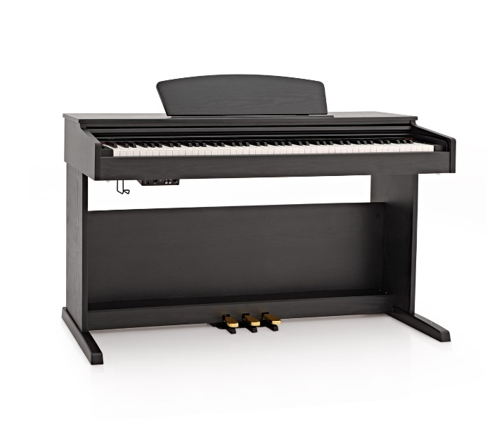
Full beskrivelse
Autentisk spilleopplevelse
Spill piano med større uttrykk og kontroll. DP-10X gir deg en autentisk spilleopplevelse ved å simulere den komplekse mekanismen til et akustisk piano. Denne forbedrede berørings- og spilleresponsen suppleres med en sample-basert maskin, slik at hver tone du spiller er fullstendig uttrykksfull. Du kan få en myk, mild lyd hele veien til noe høyt og 'fortissimo'. I tillegg kan du forandre følsomheten til pianoet ditt med bare et tastetrykk.
For økt kontroll inkluderer DP-10X også tre pedaler - myk, sostenuto og sustain. Hver har en solid følelse med en messing-overflate, og gir særegne lyd og tekniske muligheter. Den myke pedalen (også kjent som Una Corda) gir en roligere, myk lyd, mens sustainpedalen gir luksuriøse, tykke harmonier. Sostenuto-pedalen er spesielt nyttig når du spiller kompleks musikk, slik at du kan holde en tone hørende mens du når etter en annen tangent.

Lyden av et akustisk piano, enkelheten til et digitalt
DP-10X har en flergangs flygellyd med høyeste realisme og dybde. Den inkluderer også 23 andre stemmer fra klassiske pianolyder til 60-talls inspirerte orgeltoner - du vil kunne eksperimentere i hvilken som helst sjanger. Med 64-tone polyfoni, som lar 64 noter spille ut samtidig, og det er mulig å spille selv de mest komplekse brikkene.
To 15 Watt-høyttalere gjør hjemmet ditt til en konsertsal med raffinert stereolyd. Alternativt er det bare å koble til hodetelefonene for å øve i total stillhet. Med andre ord, ved å bruke hodetelefonene trenger ingen andre å høre spillingen din som betyr at du kan få inn mer øvelse. Modusene Split, Layer og Twin lar deg tilpasse lyden din, i tillegg til innebygde reverb og koreffekter. Du kan til og med spille inn dine egne komposisjoner takket være de to innebygde minnebankene.

Vokser med spillingen din
Hvis ikke annet, bør det være morsomt å lære å spille piano. Verktøyene for å utvikle spillingen din videre er alle her, inkludert en metronom. Øv på forskjellige tidssignaturer og hold timingen skarp - for som enhver musiker kan fortelle deg, hvis det ikke kommer i tide, vil det ikke høres ut som musikk!

Alternativ 2
Casio Celviano AP-270BK Digitalpiano

Kr 10 999.

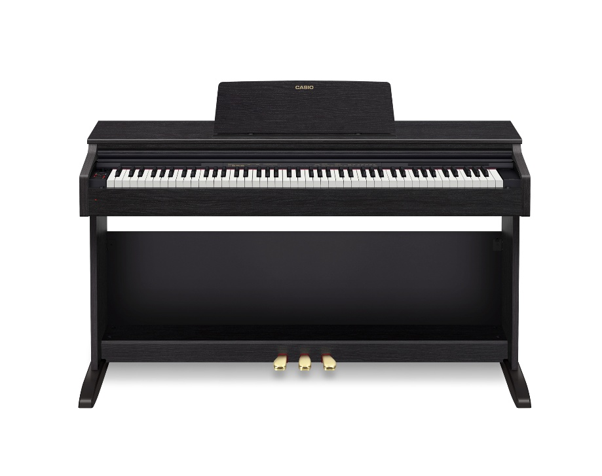

Alternativ 3

Yamaha Arius YDP-145B

Kr 12 239
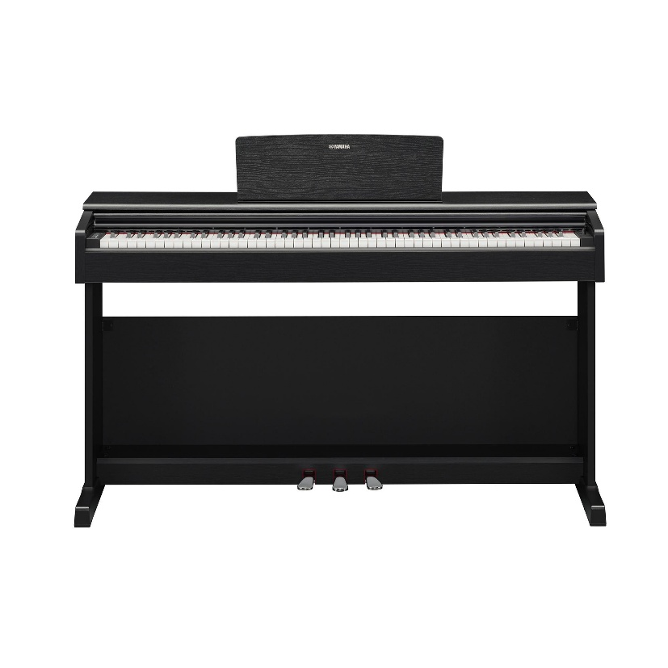
Alle priser er med mva.

Med vennlig hilsen
Stefan H. Bengtsson
Kirkemusiker, Vardeneset menighet

Forslag til vedtak

Menighetsrådet vedtar å kjøpe inn et digitalt piano til kirkestuen, alternativ 1 til kr

Møtebehandling

Vedtak
Menighetsrådet vedtar å kjøpe inn et digitalt piano til kirkestuen, for inntil kr 12 000.

73/25 Orienteringssaker (15.10.2025)

Behandlet av | Møtedato | Saknr
1 Vardeneset menighetsråd | 15.10.2025 | 73/25

Saksorientering

Stab
Stefan Bengtsson er i gang fra 1.oktober. Han blir med i møtet15.10 og forteller litt om seg selv og planer framover.

Kulturbad
Kulturutvalget skal starter opp med Kulturbad framover. Første gang blir 26.10.2025, da kommer Gunnar Roaldkvam og Knut Gundersen: «Eg vil ver med deg»

Medarbeiderfest
Medarbeiderfest 20. november. Ove Sjursen prost i Karmøy skal ha et innlegg og Morten Samuelsen kommer og synger 2-3 sanger.

Barnas dag
6. september ble Barnas dag arrangert. Det var ca 120+ barn og 60 voksne til stede. Det var hoppeslott, sukkerspinn, kaker, saft og kaffi. 16 aktiviteter var fordelt rundt kirken og barna var rundt på alle flere ganger. Det var fine premier til alle. Solen skinte fra blå himmel, det var god stemning og folk så ut til å kose seg.

Konfirmantweekend
19-21 september hadde vi konfirmantweekend på Horve. 56 konfirmanter, 7 ungdomsledere og 4 voksne var på tur. Tema var Jesus, konfirmantene var engasjert og fulgte godt med på undervisningen. De var ivrige i alle aktivitetene vi hadde, som refleksløype, sporløype og trashwear. Kjekt å vær på tur!

Telleuke
I uke 43 inviteres alle ansatte i kirken til å være med og telle samtlige besøkende i kirkens lokaler.

Målet med telleuke, er å se hvor mange menneskemøter som faktisk skjer mellom kirke og folk i løpet av ei uke.

Tallene er nyttige både i samtale med lokale og sentrale myndigheter, og kan være bevisstgjørende for ansatte som ser hvor kirken treffer best hos folk.

Kirkerådet har sendt oss en oppfordring til å være med i en nasjonal telling av menneskemøter i uke 43 (dvs mandag 20.10 til og med søndag 26.10).

Vi i Stavanger kirkelige fellesråd vil også gjerne være med i denne tellingen. Vi trenger slik informasjon i møte med politikere og administrasjon i Stavanger kommune.

Noen enkle avklaringer:

Når ansatte får telefon direkte så telles dette i stab

Er det en gravferdsseremoni i en av de øvrige kirkene telles dette av menighetsstaben.

Lyser ut en million til prosjekter for unge
Bispedømmerådet lyser ut prosjektmidler til tiltak for unge og unge voksne. Det blir særlig oppfordret til samarbeidstiltak. Søknadsfrist er 21. oktober.

Foto: Torstein Kiserud
Bispedømmerådet har ungdom og unge voksne, diakoni og rekruttering som satsingsområder. Midlene lyses derfor ut til prosjekter i menighetene innen disse områdene. Innen det diakonale satsingsområdet prioriteres ungdomsdiakoni.
I tildelingen fra Kirkerådet til bispedømmet, går 58,7 millioner som tilskudd til menighetene. Menighetene får disse midlene til kirkelig undervisning og læring, diakoni og kirkemusikk, med mer. Nå er det klart at det etter dette er ca. én million igjen, som bispedømmerådet kan lyse ut som prosjektmidler. Pengene må utbetales fra bispedømmerådet til menighetene i år.
Bispedømmerådet ønsker søknader om prosjekter som:
- Sikter mot å skape nye tilbud til ungdom og unge voksne i et område
- Satser på å få flere konfirmanter til å engasjere seg i Den norske kirke etter konfirmasjonstiden.
- styrker samhandling mellom menigheter i Den norske kirke og barne- og ungdomsorganisasjonene
- Handler om samarbeidstiltak på tvers av menigheter, for å koordinere og støtte opp om tilbud til ungdom og unge voksne.
- Gir oppstart av «Meningen med meg»-grupper.
Kirkerådet har nylig fått oversatt et svensk opplegg som heter «Meningen med meg». I «Meningen med meg» møtes ungdom med en kvalifisert gruppeleder for å snakke om livet, meningen med livet og for å lære å sette ord på følelser og erfaringer. Opplegget er forskningsbasert, pedagogisk gjennomtenkt og har fungert veldig godt der det er prøvd ut. Det er livssynsåpent, men kan gjerne gjennomføres i Den norske kirke. Mer om opplegget finnes i Ressursbanken. Prosjektmidlene kan brukes til å prøve ut slike grupper i menighetene.
Oppfordrer til samarbeid
Søknadsbeløpet bør minst være 50 000 kroner. Menigheter kan gjerne samarbeide om søknader for å få prosjekter som er store nok. Prosjektmidlene kan også brukes til lønn og honorarer. Søknaden må da vise at midlene vil styrke og utvikle eksisterende tiltak eller skape noe nytt, ikke bare forbedre økonomien i eksisterende drift og stillinger.
Bispedømmerådet vil vurdere søknadene ut fra om
- prosjektet treffer målet med utlysningen.
- prosjektet er realistisk og gjennomførbart
- prosjektet kan gi erfaringer og utvikle arbeidsmåter flere kan ha nytte av
- prosjektet skaper noe nytt eller utvikler eksisterende tiltak videre
- prosjektet har mulighet til å øke oppslutning eller kvalitet i kirkelige tilbud til ungdom.
Ved ellers liknende søknader kan bispedømmerådet også ta hensyn til om søkeren til vanlig får tilskudd til stillinger eller hører til områder som forholdsvis ikke får like mye tilskuddsmidler som andre. Midlene skal brukes innen utgangen av 2027.

BU - arbeider Anne Margrethe Hovgaard her i Vardeneset tenkte å søke om penger til en tur til England sammen med ungdommene våre, kunne det være kjekt å gjøre dette sammen med Tasta menighet?

Det hadde vært fint å blant annet besøke vårt misjonsprosjekt NMS England i Carlisle for å få et bedre innblikk i arbeidet der. Ungdommene kunne gjort litt intervjuer, laget rapporter til å ta med seg tilbake til menigheten og dele der feks.

Messy church kunne også vært på planen, så vi kunne høstet litt inspirasjon, kanskje besøkt en annen menighet?

Forslag til vedtak

Menighetsrådet tar saken til orientering.

Møtebehandling

Vedtak
Menighetsrådet tar saken til orientering.

74/25 Eventuelt (15.10.2025)

Behandlet av | Møtedato | Saknr
1 Vardeneset menighetsråd | 15.10.2025 | 74/25

Møtebehandling
Saker til behandling på eventuelt:
- Gjestebud for dåpsfamilier til de som hadde dåp i 2024. i fjor 2 familier. 3 familier er påmeldt i år. Avlyse med så få påmeldte. Trenger ikke satse på dette og bruke for mange ressurser.
- Tasta skal male inne i kirken, og de spør om vi iden perioden kan ha felles gudstjenester her i Vardeneset. Det er i januar og februar 18 og 25 januar og 1,8,15 februar. Løyse de praktiske forhold i henhold til prestene.
- Info inne i kirken. Hvor mye skal vi ha på veggen? De som styrer PP må få beskjed om dette.
- Kan kirketjener henge opp salmetall hver søndag?

Vedtak
Menighetsrådet vedtar:
- Gjestebud avlyses i år, så kan det være noen vil arrangere neste år.
- Menighetsrådet er positiv til å fellesgudstjenester sammen med Tasta menighet i tidsrommet januar/februar.
- Menighetsrådet oppfordrer den som styrer Powerpointen på gudstjenestene, til å sette opp kunngjøringene på veggen før gudstjenesten.
- Salmetall - kirketjener henger opp hver søndag.

